作业：面向对象设计

- Bird（鸟）类有一个fly方法，但是Penguin（企鹅）作为Bird的子类是无法提供fly的实现的，这违反了里氏（Liskov）替换原则。请问，你打算给出什么设计方案来解决这个问题。

- 请采用Factory Method模式设计武器系统：在射击游戏中，冲锋枪、狙击枪、手枪等不同武器(Weapon)的外观、使用方法和杀伤力都不相同，玩家可以使用不同的武器，而且游戏升级时还可以增加新的武器，无需对现有系统做太多修改，如何设计武器系统？

截止日期：4月27日晚上24点
- 子类的继承应遵循is-a原则，但是用企鹅不能完全替换鸟，因为企鹅不会飞。所以，应该采用组合/聚合的方式调用。一个企鹅的对象has-a鸟的对象。当企鹅需要使用鸟的方法时，通过鸟的接口调用。

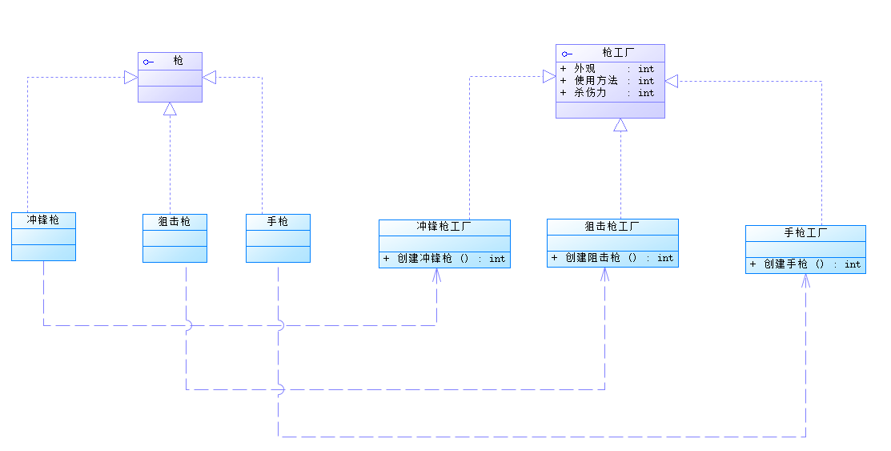
517021910070 马致远

